Przedszkole Miejskie nr 107
w Łodzi zaprasza
do udziału w konkursie
plastyczno-technicznym
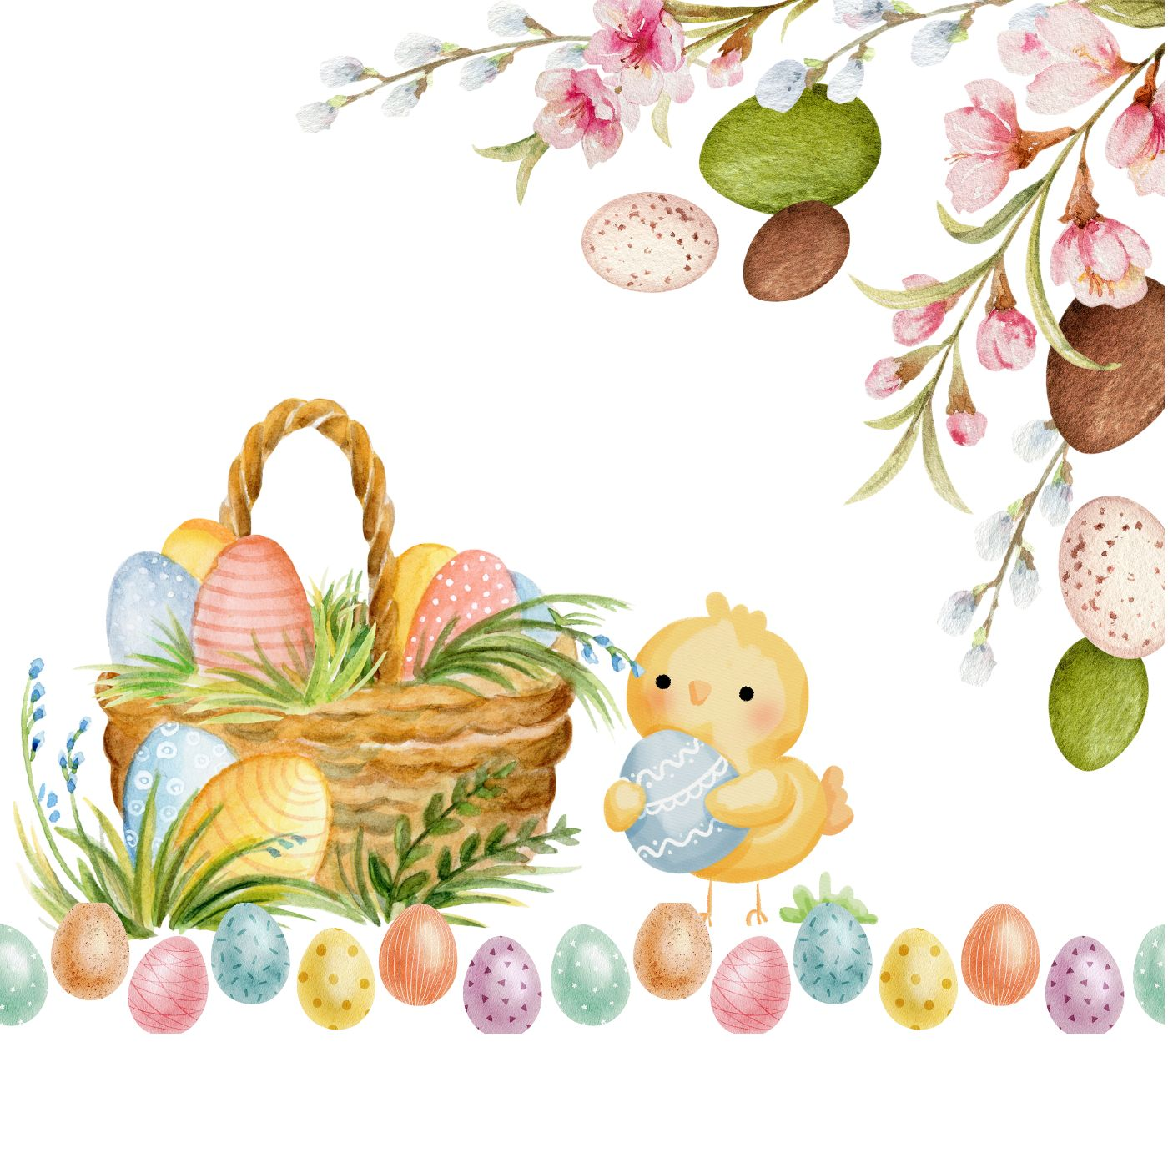
„Koszyczek Wielkanocny”

Zbliżają się Święta Wielkanocne najbardziej radosne, wiosenne, kwitnące i pachnące.
Jak co roku będziemy przygotowywać się do jednej z najstarszych tradycji czyli święcenia pokarmów. Zwyczaj ten poprzedza wspólne ozdabianie koszyczków.
Zachęcamy do podtrzymywania tej wspaniałej tradycji i wzięcia udziału w naszym konkursie.

Główne założenie:
- Wykonanie koszyczka wielkanocnego w formie przestrzennej o wymiarach przybliżonych do formatu A4 (210 cm na 297 cm) i dostarczenie go do dnia 11 kwietnia 2025 roku
Cele konkursu:
- kultywowanie tradycji i zwyczajów Świąt Wielkanocnych poprzez rękodzieło ludowe
i artystyczne;
-uwrażliwienie dzieci na wartości sztuk plastycznych oraz inspirowanie dzieci do twórczych poszukiwań nowych form plastycznych;

Organizator konkursu:
Przedszkole Miejskie nr 107 w Łodzi
ul. Józefa 19
92 – 235 Łódź
Kontakt:
Tel: 501350778 / e-mail: kontakt@pm107.elodz.edu.pl
Koordynatorki konkursu:
mgr Joanna Klimkiewicz, e-mail: j.klimkiewicz@pm107.elodz.edu.pl
mgr Katarzyna Malczewska, e-mail: k.malczewska@pm107.elodz.edu.pl
mgr Karina Depowska, e-mail: k.depowska@pm107.elodz.edu.pl

REGULAMIN KONKURSU DLA DZIECI Z PRZEDSZKOLI MIEJSKICH W ŁODZI

- Uczestnik konkursu zobowiązany jest do wykonania koszyczka wielkanocnego według własnego pomysłu, w formie przestrzennej, o wymiarach przybliżonych do formatu A4
- Konkurs przeznaczony jest dla dzieci 5-6 letnich uczęszczających do Przedszkoli Miejskich w Łodzi
- Prace powinny zostać wykonane samodzielnie, dopuszcza się pomoc nauczyciela/opiekuna w projektowaniu przestrzennej formy pracy
- Technika wykonywania pracy: przestrzenna, z wykorzystaniem dobrze umocowanych elementów o tematyce wielkanocnej, bez użycia drobnych elementów sypkich, tj. kasza manna, ryż, itp.
- Jedno Przedszkole może przedstawić maksymalnie dwie prace dzieci.
- W kryterium oceny znajduje się: estetyka, kreatywność, zgodność z wymiarami oraz nawiązanie do symboliki wielkanocnej (baranek, kurczaczek, pisanki, zajączek, wiosenna flora).
- W koszyczku nie należy umieszczać produktów spożywczych.
- Każda praca powinna zostać podpisana imieniem i nazwiskiem dziecka, wraz z jego wiekiem (załącznik 1).
- Do każdej pracy należy dołączyć informację dot. nauczyciela przygotowującego dziecko do konkursu (załącznik 2).
- Do przystąpienia w konkursie wymagana jest zgoda na udział dziecka w konkursie oraz na przetwarzanie danych osobowych i umieszczenie zdjęć pracy na stronę internetową Przedszkola Miejskiego nr 107 w Łodzi (załącznik 3)
- Oceny prac dzieci dokona Komisja złożona z 3 osób, którą powoła Organizator.
- Kryteria oceny odbywać się będzie w dwóch kategoriach wiekowych: dzieci 5 letnie oraz dzieci 6 – letnie.
- Laureaci konkursu otrzymają dyplomy oraz drobne nagrody, a nauczyciele podziękowania, które będzie można odebrać po wcześniejszym uzgodnieniu drogą telefoniczną bądź e-mailową.
- Wszyscy uczestnicy otrzymają pamiątkowe dyplomy, które zostaną rozesłane na podane w zgłoszeniach adresy mailowe nauczycieli wychowawców do samodzielnego wydruku.
- Termin dostarczenia prac: do 11.04.2025 r. Prace należy dostarczyć osobiście do siedziby Miejskiego Przedszkola nr 107 w godzinach 7:30-16:30.
- Wszystkie dostarczone prace zostaną wystawione w formie zdjęć na stronie internetowej Przedszkola: https://pm107lodz.wikom.pl/. Prace nie podlegają zwrotowi.
- Ogłoszenie wyników odbędzie się dnia 14.04.2025 roku za pośrednictwem strony internetowej Przedszkola w zakładce „Konkursy”
- Zgłoszenie pracy na konkurs uważane będzie za uznanie warunków regulaminu
i wyrażenie zgody na publikowanie danych osobowych, zgodnie z ustawą z dnia 28.08.1997 o ochronie danych osobowych (Dz. U. Nr 133 poz. 883) oraz przeniesienie praw autorskich w całości na rzecz Przedszkola Miejskiego nr 107 w Łodzi
- Wszelkie dodatkowe pytania można kierować bezpośrednio do koordynatorek konkursu.

Załącznik 1 Metryczka dziecka biorącego udział w konkursie

Przedszkole Miejskie, do którego uczęszcza dziecko:
…………………………………………………
Imię i nazwisko dziecka:
………………………………………………….
Wiek dziecka:
…………………………………………………

Załącznik 2 Metryczka nauczyciela przygotowującego dziecko

Przedszkole Miejskie, które reprezentuje nauczyciel:
………………………………………………
Imię i nazwisko nauczyciela:
………………………………………………
Adres e-mail / telefon kontaktowy:
……………………………………………..

Załącznik 3
Zgoda na udział dziecka w konkursie oraz na przetwarzanie danych osobowych

Łódź, dn. ……………………………

OŚWIADCZENIE O WYRAŻENIU ZGODY NA PRZETWARZANIE DANYCH OSOBOWYCH DZIECKA
Wyrażam zgodę na:
- Udział dziecka w konkursie „Koszyczek Wielkanocny” organizowany przez Przedszkole Miejskie nr 107 w Łodzi
- Zamieszczanie i publikowanie podpisanych prac wykonanych przez dziecko na stronie internetowej Przedszkola Miejskiego nr 107 oraz w publikacjach wydawanych przez Przedszkole w celu jego promocji
- Dokumentowanie wyników konkursu na stronie internetowej Przedszkola
Jednocześnie zgodnie z Art. 14 Rozporządzeniem Parlamentu Europejskiego i Rady (UE) 2016/679 z dnia 27 kwietnia 2016 r. w sprawie ochrony osób fizycznych w związku
z przetwarzaniem danych osobowych i w sprawie swobodnego przepływu takich danych oraz uchylenia dyrektywy 95/46/WE, przyjmuję do wiadomości, że:
-Administratorem danych jest Przedszkole Miejskie Nr 107 w Łodzi z siedzibą przy ul. Józefa 19.
-przysługuje mi prawo dostępu do treści danych oraz ich poprawiania,
- po ustaniu celu przetwarzania dane zostaną usunięte,
- dane podaję dobrowolnie.

.................................................................
Podpis rodzica

